
实验报告册

课 程 名 称： 网络编程
实 验 名 称： WinPcap技术的使用
学 号：
姓 名：
学 院 名 称： 媒体工程学院
班 级：
任 课 教 师：
学 期：
报 告 分 数：
目 录
1实验目的和要求 1
2实验设备及材料 1
3实验内容 1
3.1通过过滤规则的设置，实现对以下包的捕获： 1
3.2打印捕获包中的以下信息：收包时间，发送端发送数据长度，接收方接收数据长度，源IP，目的IP，源端口，目的端口，IP数据包的长度，滑动窗口大小，SYN和ACK标志 1
4实验小结 7

1实验目的和要求
1）掌握WinPcap开发包下载、安装和使用；
2）掌握用WinPcap捕获数据包的方法；
3）学会分析网络数据包。

2实验设备及材料
Windows 2003/XP 主机，VS2005/VS2008，WinPcap 开发包

3实验内容

3.1通过过滤规则的设置，实现对以下包的捕获：
源IP: 本机
目的IP：www.sohu.com
源端口：任意
目的端口：80
方向：任意

3.2打印捕获包中的以下信息：收包时间，发送端发送数据长度，接收方接收数据长度，源IP，目的IP，源端口，目的端口，IP数据包的长度，滑动窗口大小，SYN和ACK标志
主要对过滤规则的设置如下：
char packet_filter[] = "(ip and tcp) and port 80 and (src host 10.45.8.216)";
源代码：
// UDPdump.cpp : 定义控制台应用程序的入口点。
//

#include "stdafx.h"
#include "pcap.h"
#include "remote-ext.h"

/* 4字节的IP地址 */
typedef struct ip_address{
u_char byte1;
u_char byte2;
u_char byte3;
u_char byte4;
}ip_address;

/* IPv4 首部 */
typedef struct ip_header{
u_char ver_ihl; // 版本 (4 bits) + 首部长度 (4 bits)
u_char tos; // 服务类型(Type of service)
u_short tlen; // 总长(Total length)
u_short identification; // 标识(Identification)
u_short flags_fo; // 标志位(Flags) (3 bits) + 段偏移量(Fragment offset) (13 bits)
u_char ttl; // 存活时间(Time to live)
u_char proto; // 协议(Protocol)
u_short crc; // 首部校验和(Header checksum)
ip_address saddr; // 源地址(Source address)
ip_address daddr; // 目的地址(Destination address)
u_int op_pad; // 选项与填充(Option + Padding)
}ip_header;

///* UDP 首部*/
//typedef struct tcp_header{
// u_short sport; // 源端口(Source port)
// u_short dport; // 目的端口(Destination port)
// u_short len; // tcp数据包长度(Datagram length)
// u_short crc; // 校验和(Checksum)
// u_int8_t flag;
// u_int16_t windows;
//}udp_header;

/* TCP 首部 */
typedef struct tcp_header {
u_short sport; // 源端口(Source port)
u_short dport; // 目的端口(Destination port)
u_int32_t seq; // 序列号(Sequence number)
u_int32_t ack; // 确认号(Acknowledgement number)
u_char data_offset; // 数据偏移(Data offset)
u_char flags; // 标志位(Flags)
u_short window; // 窗口大小(Window size)
u_short checksum; // 校验和(Checksum)
u_short urgent_pointer; // 紧急指针(Urgent pointer)
} tcp_header;

/* 回调函数原型 */
void packet_handler(u_char *param, const struct pcap_pkthdr *header, const u_char *pkt_data);

int _tmain(int argc, _TCHAR* argv[])
{
pcap_if_t *alldevs;
pcap_if_t *d;
int inum;
int i=0;
pcap_t *adhandle;
char errbuf[PCAP_ERRBUF_SIZE];
u_int netmask;
//char packet_filter[] = "ip and udp";
char packet_filter[] = "(ip and tcp) and port 80 and (src host 10.45.8.216)";
struct bpf_program fcode;

/* 获得设备列表 */
if (pcap_findalldevs_ex(PCAP_SRC_IF_STRING, NULL, &alldevs, errbuf) == -1)
{
fprintf(stderr,"Error in pcap_findalldevs: %s\n", errbuf);
exit(1);
}

/* 打印列表 */
for(d=alldevs; d; d=d->next)
{
printf("%d. %s", ++i, d->name);
if (d->description)
printf(" (%s)\n", d->description);
else
printf(" (No description available)\n");
}

if(i==0)
{
printf("\nNo interfaces found! Make sure WinPcap is installed.\n");
return -1;
}

printf("Enter the interface number (1-%d):",i);
scanf("%d", &inum);

if(inum < 1 || inum > i)
{
printf("\nInterface number out of range.\n");
/* 释放设备列表 */
pcap_freealldevs(alldevs);
return -1;
}

/* 跳转到已选设备 */
for(d=alldevs, i=0; i< inum-1 ;d=d->next, i++);

/* 打开适配器 */
if ( (adhandle= pcap_open(d->name, // 设备名
65536, // 要捕捉的数据包的部分
// 65535保证能捕获到不同数据链路层上的每个数据包的全部内容
PCAP_OPENFLAG_PROMISCUOUS, // 混杂模式
1000, // 读取超时时间
NULL, // 远程机器验证
errbuf // 错误缓冲池
) ) == NULL)
{
fprintf(stderr,"\nUnable to open the adapter. %s is not supported by WinPcap\n");
/* 释放设备列表 */
pcap_freealldevs(alldevs);
return -1;
}

/* 检查数据链路层，为了简单，我们只考虑以太网 */
if(pcap_datalink(adhandle) != DLT_EN10MB)
{
fprintf(stderr,"\nThis program works only on Ethernet networks.\n");
/* 释放设备列表 */
pcap_freealldevs(alldevs);
return -1;
}

if(d->addresses != NULL)
/* 获得接口第一个地址的掩码 */
netmask=((struct sockaddr_in *)(d->addresses->netmask))->sin_addr.S_un.S_addr;
else
/* 如果接口没有地址，那么我们假设一个C类的掩码 */
netmask=0xffffff;

//编译过滤器
if (pcap_compile(adhandle, &fcode, packet_filter, 1, netmask) <0 )
{
fprintf(stderr,"\nUnable to compile the packet filter. Check the syntax.\n");
/* 释放设备列表 */
pcap_freealldevs(alldevs);
return -1;
}

//设置过滤器
if (pcap_setfilter(adhandle, &fcode)<0)
{
fprintf(stderr,"\nError setting the filter.\n");
/* 释放设备列表 */
pcap_freealldevs(alldevs);
return -1;
}

printf("\nlistening on %s...\n", d->description);

/* 释放设备列表 */
pcap_freealldevs(alldevs);

/* 开始捕捉 */
pcap_loop(adhandle, 0, packet_handler, NULL);

return 0;
}

/* 回调函数，当收到每一个数据包时会被libpcap所调用 */
void packet_handler(u_char* param, const struct pcap_pkthdr* header, const u_char* pkt_data)
{
struct tm* ltime;
char timestr[16];
ip_header* ih;
tcp_header* th;
u_int ip_len, total_len, tcp_len, data_len;
u_short sport, dport;
u_short window;
u_char flags;
time_t local_tv_sec;

/* 将时间戳转换成可识别的格式 */
local_tv_sec = header->ts.tv_sec;
ltime = localtime(&local_tv_sec);
strftime(timestr, sizeof timestr, "%H:%M:%S", ltime);

/* 打印数据包的时间戳和长度 */
printf("收包时间：%s.%.6d 发送端数据长度:%d ", timestr, header->ts.tv_usec, header->len);

/* 获得IP数据包头部的位置 */
ih = (ip_header*)(pkt_data + 14); //以太网头部长度

/* 获得IP头部长度和总长度 */
ip_len = (ih->ver_ihl & 0xf) * 4;
total_len = ntohs(ih->tlen);

/* 获得TCP头部的位置 */
th = (tcp_header*)((u_char*)ih + ip_len);

/* 获得TCP头部长度 */
tcp_len = ((th->data_offset >> 4) & 0xf) * 4;

/* 计算数据部分长度 */
data_len = total_len - ip_len - tcp_len;

/* 将网络字节序列转换成主机字节序列 */
sport = ntohs(th->sport);
dport = ntohs(th->dport);
window = ntohs(th->window);
flags = th->flags;

/* 打印IP地址和TCP端口 */
printf("源IP地址：%d.%d.%d.%d 源端口：%d -> 目的IP地址：%d.%d.%d.%d 目的端口：%d 生存时间：%d ip数据包长度：%d 滑动窗口大小：%d 接收方接收数据长度：%d\n",
ih->saddr.byte1,
ih->saddr.byte2,
ih->saddr.byte3,
ih->saddr.byte4,
sport,
ih->daddr.byte1,
ih->daddr.byte2,
ih->daddr.byte3,
ih->daddr.byte4,
dport,
ih->ttl,
total_len,
window,
data_len);

/* 打印SYN和ACK标志 */
printf("SYN: %s, ACK: %s\n",
(flags & 0x02) ? "SET" : "NOT SET",
(flags & 0x10) ? "SET" : "NOT SET");
}
运行抓包：
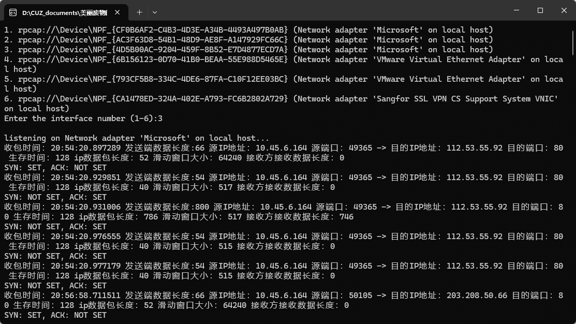

4实验小结
在本次实验中，我在WinPcap安装包中的 UDPdump 文件的基础上进行修改，编写了一个抓取TCP流量包的程序。通过这次编程实验，不仅学习了 WinPcap的编程函数和过滤规则，还复习了不同数据包的结构。与此同时，我了解到常见的抓包工具wireshark也是基于WinPcap进行抓包流程的，学会了过滤规则后，我对wireshark的使用也更加得心应手了。

